

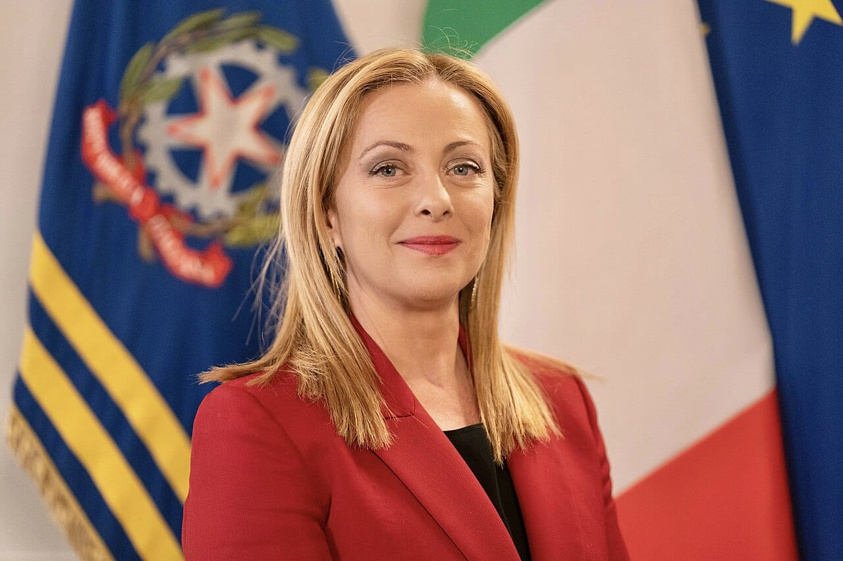
6 août 2026 - Temps de lecture : 3 minutes - Photo : Giorgia Meloni Official 2023

Inscrivez-vous gratuitement à la newsletter de Transitions & Énergies.

A son tour, l’Italie ambitionne de revenir à l’énergie nucléaire

Par La rédaction

Victime comme de nombreux autres pays européens d’une politique énergétique incohérente et irresponsable, l’Italie est contrainte d’importer massivement l’électricité qu’elle consomme, notamment de la France. La présidente du Conseil, Giorgia Meloni, veut mettre fin à cette situation, qui pèse sur la souveraineté du pays, et relancer l’énergie nucléaire après quatre décennies d’abandon. Mais l’opinion publique italienne reste l’une des plus divisées au monde sur le nucléaire, très marquée par la propagande écologiste qui en a fait un épouvantail depuis plus de 50 ans.

Comme la quasi-totalité des pays européens, à l’exception de la France avec son héritage nucléaire qu’elle a d’ailleurs en partie dilapidée, l’Italie a construit au fil des années une politique énergétique à courte vue, incohérente et irresponsable. Résultat, la péninsule importe presque en permanence de grandes quantités d’électricité pour équilibrer son système et peut bénir les Dieux tous les matins d’avoir un voisin, la France, qui produit de l’électricité en surabondance et en plus décarbonée à plus de 95%.
Depuis le début de l’année, l’Italie est ainsi le grand pays européen qui importe le plus d’électricité (18,9% de sa consommation) et elle provient essentiellement de France qui exporte elle l’équivalent de 23,4% de ses besoins. Le principal acheteur étranger en 2026 de l’électricité française est donc l’Italie qui en avait importé au 5 août 17,34 TWh. Et c’est une tendance qui se poursuit depuis des années (voir l’infographie ci-dessous). Pour résumer, « c’est comme si la France a trois réacteurs nucléaires en service pour l’Italie depuis plus de 30 ans », explique le spécialiste de l’énergie Davide Tabarelli au magazine Politico.

Importateurs et exportateurs nets d’électricité en Europe en 2025

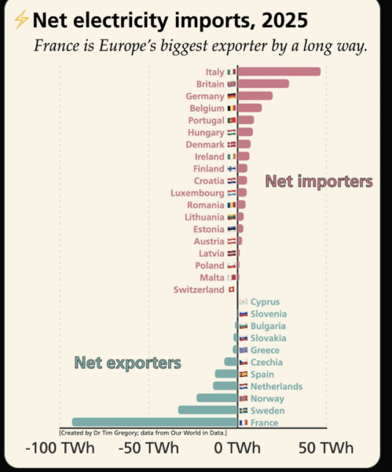

En TWh. Réalisé par le Dr. Tim Gregory. Source: Our World in Data.

Giorgia Meloni entre en scène
Giorgia Meloni, la présidente du Conseil italien, veut changer cette situation qui pèse sur la souveraineté du pays et balayer quatre décennies d’abandon du nucléaire. Elle pousse le Sénat italien pour qu’il adopte la semaine prochaine une loi-cadre permettant la relance de l’énergie nucléaire dans la péninsule. « D’ici l’été, la loi d’habilitation sera approuvée et les décrets d’application adoptés afin d’établir le cadre juridique nécessaire à la reprise de la production d’énergie nucléaire en Italie », a déclaré Giorgia Meloni devant les parlementaires.
L’Italie a longtemps été victime de la grande peur irrationnelle du nucléaire. Un an après la catastrophe de Tchernobyl, en 1987, les Italiens ont voté massivement lors d’un référendum l’abandon de l’énergie nucléaire. Toutes les centrales du pays ont été fermées trois ans après.

Un processus qui s’annonce long et difficile
L’ancien président du Conseil et mentor politique de Giorgia Meloni, Silvio Berlusconi, avait bien tenté de relancer le nucléaire. Mais l’accident de Fukushima en 2011 a ruiné ses efforts. Un second référendum qui s’est tenu quelques mois après Fukushima a vu près de 90% des votants rejeter son plan de retour au nucléaire.
Cette fois, cela pourrait être la bonne. Mais il faut être prudent et de toute façon le processus sera long. D’abord, parce que l’Italie reste l’un des pays au monde où la propagande écologiste anti-nucléaire a été la plus efficace. L’opinion publique italienne reste aujourd’hui parmi les plus hostiles à cette source d’énergie avec seulement 33% de « favorables » et très « favorables » et 39% « d’opposants » et d’«d’opposants radicaux» selon un sondage de 2024.

Difficile d’imaginer un réacteur nucléaire produisant de l’électricité sur le sol italien avant 15 ans au plus tôt
Et puis « ce projet de loi ne réintroduit pas l’énergie nucléaire en Italie », explique Luca Romano, un commentateur pronucléaire connu en ligne sous le nom de « l’avocat de l’atome ». « Il fixe simplement les règles pour la réintroduire. »
Si le texte est promulgué, le gouvernement disposera alors d’une année pour élaborer les règles et procédures relatives à la mise en place d’une autorité de régulation de l’énergie nucléaire et à la gestion des déchets quand de futurs réacteurs entreront un jour en service. Seulement à partir de ce moment-là, des procédures d’appels d’offre pourront être lancés, puis les examens des projets et enfin l’autorisation de construction. Difficile d’imaginer que l’Italie produira de l’électricité nucléaire sur son sol avant une quinzaine d’années, et encore en faisant preuve d’optimisme.

Adorer ce que l’on a détesté

Maintenant un peu partout dans le monde, y compris au Japon, et dans de nombreux pays européens, l’énergie nucléaire retrouve de l’attrait car elle permet de produire en abondance et pendant de très nombreuses décennies une électricité totalement décarbonée. La Suède, la Finlande, le Royaume-Uni développent et prolongent leurs programmes nucléaires. La Belgique est revenue sur sa décision d’abandonner le nucléaire. Les Pays-Bas envisagent de construire de nouveaux réacteurs et le Danemark réexamine son interdiction de longue date. En France, après deux décennies d’abandon voire même de sabotage de la filière nucléaire, les pouvoirs publics et Emmanuel Macron se sont soudain aperçus qu’elle était l’un des rares atouts économiques du pays. Mais dans de nombreux partis politiques de gauche et du centre et au sein de l’administration, les adversaires du nucléaire sont encore à l’œuvre.

Registre : abonne, anti-nucléaire, Fukushima, Giorgia Meloni, importations, Italie, opinion, relance du nucléaire, souveraineté, Tchernobyl

